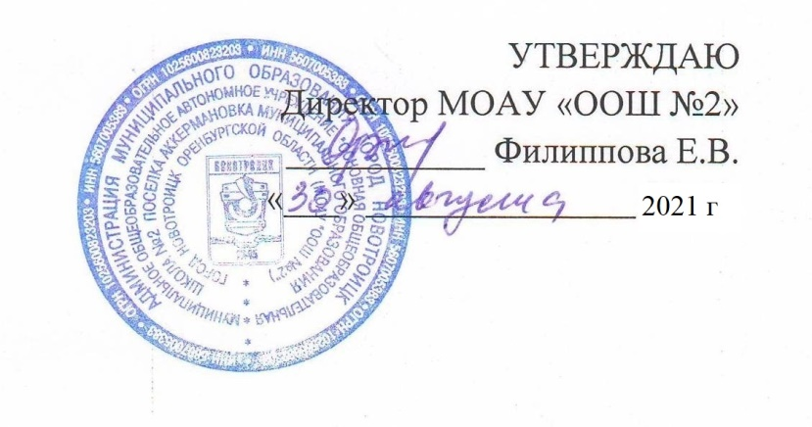

План работы ШСК «Гранит»
на 2021-2022 учебный год.

Цель работы ШСК:
- Повышение массовости занятий школьниками физической культурой и спортом для вовлечения их в систематический процесс физического и спортивного совершенствования.
- Удовлетворение потребности обучающихся ОУ и их родителей (законных представителей ) в более широком спектре предоставляемых им физкультурно-спортивных услуг.
Задачи:
- Реализация образовательных программ дополнительного образования детей физкультурно-спортивной направленности.
- Вовлечение обучающихся в систематические занятия физической культурой и спортом.
- Проведение школьных спортивно-массовых мероприятий и соревнований.
- Комплектование и подготовка команд обучающихся по различным видам спорта для участия в муниципальных и региональных соревнованиях.
- Организация различных форм активного спортивно-оздоровительного отдыха обучающихся.
- Пропаганда здорового образа жизни, личностных и общественных ценностей физической культуры и спорта.

Сентябрь

№ | Форма работы | Ответственные | Сроки проведения | Документация
1 | Организационная работа школьного спортивного клуба ( разработка положения, приказ, план работы на учебный год ) | Бремкулова А.Д  Совет куба | До 15.09 | приказ
2 | Мониторинг здоровья, исследование карточек здоровья учащихся. | ЗДВР, Бремкулова А.Д | В течении месяца | мониторинг
3 | Вовлечение детей в спортивную секцию | Совет клуба | В течении месяца | -
4 | Выбор физоргов в каждом классе | Совет клуба | В течении месяца | -
5 | Организационная работа по приему контрольных нормативов комплекса ГТО в течении года | Совет клуба | С 6.09 | Информирование
6 | Прием контрольных нормативов ГТО | Совет клуба | По плану | протокол
7 | Пополнение странички спортивного клуба на школьном сайте | Совет клуба | В течении месяца | информирование
8 | Соревнования по легкоатлетической эстафеты 4-5-м 4-100ь | Совет клуба | 17.09 | Протокол
9 | Проведение классных часов не тему «ЗОЖ – ЭТО ЗДОРОВО!» | Классные руководители | Сентябрь
10 | Соревнование по «лапте» | Совет клуба | По плану | протокол
11 | Традиционный поход «с рюкзаком по сентябрю» | Совет клуба Бремкулова А.Д  ЗДВР | По плану | -

Октябрь
№ | Форма работы | Ответственные | Сроки проведения | документы
1 | Заседание совета клуба | Бремкулова А.Д  Совет клуба | В течении месяца | протокол
2 | Проведение подвижных перемен и утренней зарядки | Совет клуба | В течении месяца | Оздоровление
3 | Спортивный праздник «Баскетбол-шоу!» | Совет клуба | 12.10 | приказ
4 | Организация и проведение соревнований посвященный внедрению ГТО в школе по легкой атлетике | Совет клуба | 4-6.10 | Информирование
5 | Установка теннисного стола | Администрация | 11.10 | -
6 | Проведение школьного этапа Всероссийской Олимпиады школьников по физической культуре | Совет клуба | По плану | Протокол

Ноябрь
№ | Форма работы | Ответственные | Сроки проведения | Документы
1 | Заседание совета клуба | Совет клуба | В течении месяца | Протокол
2 | Проведение школьного этапа президентских состязаний и президентских спортивных игр | Совет клуба  Администрация | По плану | Протокол
3 | Проведение подвижных перемен и утренней зарядки | Совет клуба | В течении месяца | Оздоровление
4 | Конкурс рисунков «ВФСК(ГТО)-странички истории» | Совет клуба | 12-19.11 | Приказ по итогам
5 | Принятии контрольных нормативов по ГТО входящих в программу осенней сессии | Совет клуба | По плану | Протокол
6 | Веселые старты для 1-4 класс | Бремкулова А.Д | 26.11 | приказ
7 | Участие в городских соревнованиях по видам спорта | Совет клуба | По плану | приказ

Декабрь
№ | Форма работы | Ответственные | Сроки проведения | Документы
1 | Заседание совета клуба | Совет клуба | В течении месяца | Протокол
2 | Проведение подвижных перемен и утренней зарядки | Совет клуба | В течении месяца | Оздоровление
3 | Первенство школы по лыжным гонкам | Совет клуба | По плану | Оздоровление
4 | Папа, мама и я – спортивная семья ! | Совет клуба | 10.12 | Оздоровление
5 | Соревнования по баскетболу (5-6 классы) | Совет клуба | 15.12 | Приказ
6 | Участие в городских соревнованиях по видам спорта | Совет клуба | По плану | приказ

Январь
№ | Форма работы | Ответственные | Сроки проведения | документы
1 | Заседание совета клуба | Совет клуба | В течении месяца | Протокол
2 | Проведение подвижных перемен и утренней зарядки | Совет клуба | В течении месяца | Оздоровление
3 | Первенство школы по настольному теннису | Совет клуба  Кл.рук | 17-21.01 | приказ
4 | Принятие контрольных нормативов ГТО входящих в программу зимней сессии | Совет клуба | По плану | Оздоровление  Приказ
5 | Участие в городских соревнованиях по виду спорта | Совет клуба | По плану | Приказ

Февраль
№ | Форма работы | Ответственные | Сроки проведения | документы
1 | Заседание совета клуба | Совет клуба | В течении месяца | Протокол
2 | Проведение подвижных перемен и утренней зарядки | Совет клуба | В течении месяца | Оздоровление
3 | Организация спортивных мероприятий, посвященных Дню защитника отечества | Педагог ОБЖ  Совет клуба | До 22.02 | приказ
4 | Принятие контрольных нормативов ГТО входящих в программу зимней сессии | Совет клуба | По плану | Приказ
5 | Соревнования по лыжным гонкам «Лыжня России – 2022» | Совет клуба |  | Приказ соревнования
6 | Подготовка и проведение месячника военно-спортивной работы | Совет клуба, учитель ОБЖ | В течении месяца | Приказ, вручение грамот
7 | Конкурс плакатов «Нам со спортом всегда по пути!» 7-9 классы | Совет клуба | До 25.02 | Приказ
8 | Участие в городских соревнованиях по виду спорта | Совет клуба | По плану | приказ

Март
№ | Форма работы | Ответственные | Сроки проведения | Документы
1 | Заседание совета клуба | Совет клуба | В течении месяца | Протокол
2 | Проведение подвижных перемен и утренней зарядки | Совет клуба | В течении месяца | Оздоровление
3 | Веселые старты между учителями и старшеклассниками | Бремкулова А.Д | 4.03 | Награждение
4 | Веселые старты между командами 1-4 классов | Совет клуба  Бремкулова А.Д | 11.03 | Награждение
5 | Соревнования по волейболу 7-9 классы | Бремкулова А.Д | 9.03 | Награждение
6 | Участие в городских соревнованиях по виду спорта | Совет клуба | По плану | Приказ

Апрель
№ | Форма работы | Ответственные | Сроки проведения | Документы
1 | Заседание совета клуба | Совет клуба | В течении месяца | Протокол
2 | Проведение подвижных перемен и утренней зарядки | Совет клуба | В течении месяца | Оздоровление
3 | День здоровья «День ГТО» | Совет клуба | 6.04 | Приказ. Оздоровление
4 | Принятие контрольных нормативов ГТО входящих в программу весенней сессии | Совет клуба | По плану | Протокол
5 | Конкурс плакатов «Я выбираю спорт как альтернативу пагубным привычкам» | Совет клуба | В течении месяца | Оздоровление
6 | Конкурс кроссвордов и ребусов | Совет клуба | 18-22.04 | Награждение
7 | Участие в городских соревнованиях по виду спорта | Совет клуба | По плану | Приказ

Май
№ | Форма работы | Ответственные | Сроки проведения | Документы
1 | Заседание совета клуба | Совет клуба | В течении месяца | Протокол
2 | Проведение подвижных перемен и утренней зарядки | Совет клуба | В течении месяца | Оздоровление
3 | Принятие контрольных нормативов ГТО входящих в программу весенней сессии | Совет клуба | По плану | Протокол
4 | Веселые старты 5-7 классы | Совет клуба | 13.05 | Оздоровление
5 | Награждение учеников выполнивших нормы ГТО | Совет клуба, администрация | 20.05 | Приказ, награждение
6 | Участие в городских соревнованиях по виду спорта | Совет клуба | По плану | Приказ

Июнь
 | Работа на пришкольном спортивно-оздоровительном лагере с дневным пребыванием | Совет клуба | По плану | Программа, план работ

